**Для чего нужна пальчиковая гимнастика?**

Давайте поговорим, а для чего же нужна пальчиковая гимнастика. В первую очередь пальчиковая гимнастика развивает речь. Упражняя и ритмично двигая пальчиками, малыш активизирует речевые центры головного мозга.

Во-вторых, развивает умение малыша подражать взрослым, учит вслушиваться в нашу речь и ее понимать, повышает речевую активность ребенка, да и просто создает благоприятную эмоциональную атмосферу. В-третьих, учит ребенка концентрировать внимание и правильно его распределять. Это очень важное умение! И нужно помогать малышу его формировать. Произвольно управлять своим вниманием ребенок сможет научиться только к возрасту 6-7 лет. И от этого умения во многом будут зависеть его школьные успехи.

В пальчиковых играх нужно запоминать многое: и положение пальцев, и последовательность движений, и стихи. Когда малыш начнет говорить и сможет стихами сопровождать упражнение из пальчиковой гимнастики – это будет делать его речь более четкой, ритмичной, яркой.

А можно ли с помощью пальчиковых игр развивать фантазию и воображение? Конечно! Ведь руками можно «рассказывать» целые истории! Сначала пример покажет взрослый, а уж потом и ребенок может сочинить свои «пальчиковые истории».

Ну, и наконец, после всех этих упражнений кисти и пальцы рук станут сильными, подвижными, гибкими. А это так поможет в дальнейшем в освоении навыка письма!

**Сколько и как часто нужно заниматься пальчиковой гимнастикой?**

Любые упражнения эффективны только, если вы делаете их регулярно. Вот и пальчиковые игры принесут эффект при ежедневных занятиях.

**Виды пальчиковых игр.**

Пальчиковые игры можно разделить на несколько видов:

**1. Упражнения для кистей рук.**

Такие игры достаточно просты и не требуют тонких дифференцированных движений. Поэтому они подходят для самых маленьких, с них можно начать. Кроме этого, гимнастика с этими играми:

- учит малышей повторять за взрослыми. То есть развивает подражательную способность. Именно эта способность – базис успешного последующего обучения всем навыкам;

- учит напрягать и расслаблять мышцы;

-развивает умение сохранять на некоторое время положение пальцев;

- учит переключаться с одного движения на другое.

**Упражнения**

**Фонарики**

**Вариант 1.**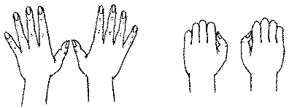

Исходное положение. Расположить ладони перед собой, выпрямив и раздвинув пальцы. Сжимать и разжимать пальцы на обеих руках одновременно, сопровождая движения соответствующими фразами.

**Фонарики зажглись!** *(пальцы выпрямить)*

**Фонарики погасли!** *(пальцы сжать)*

Упражнение выполнять несколько раз.

**Вариант 2 (усложнённый).**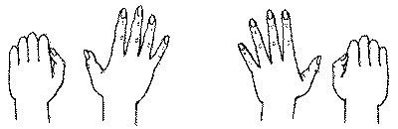

Поочерёдно сжимать и разжимать пальцы рук на счёт "раз-два". На "раз": пальцы правой руки выпрямлены, пальцы левой руки сжаты. На "два": пальцы левой руки выпрямлены, пальцы правой руки сжаты. Выполнять упражнение сначала медленно, затем ускорить темп. Упражнение можно выполнять сначала на счёт, а потом - сопровождая движения ритмично проговариваемыми строчками:

**Мы фонарики зажжём,**

**А потом гулять пойдём!**

**Вот фонарики сияют,**

**Нам дорогу освещают!**

**Заготавливаем капусту.**

Руками имитируем соответствующие действия:

**- Мы капусту рубим!** (2р.) - *прямыми, напряжёнными ладонями имитируем движения топора: вверх-вниз.*

**- Мы капусту режем!** (2р.) - *энергичные движения прямыми ладонями вперёд-назад.*

**- Мы капусту солим!** (2р.) - *пальцы собраны "щепотью", "солим капусту".*

**- Мы Капусту Жмём!** (2р.) - *энергично сжимаем пальцы в кулаки то одновременно на двух руках, то поочерёдно.*

**- Мы морковку Трём!** (2 р.) - *пальцы одной руки сжаты в кулак и совершают ритмичные движения вверх-вниз по ладони другой руки.*

Затем меняем руки.

**Моем руки**

1**. "Моем руки"**: *ритмично потирать ладошки, имитируя мытьё рук.*

**Ах, вода, вода, вода! Будем чистыми всегда!**

2. **"Стряхиваем водичку с рук"**: *пальцы сжать в кулачок, затем с силой выпрямить пальчики, как бы стряхивая водичку.*

**Брызги - вправо, брызги - влево!**

**Мокрым стало наше тело!**

3**. "Вытираем руки":** *энергичные движения имитируют поочерёдное вытирание каждой руки полотенцем.*

**Полотенчиком пушистым**

**Вытрем ручки очень быстро.**

**Месим тесто**

Руками имитируем процесс вымешивания теста.

**- Тесто мнём, мнём, мнём! -***очень энергично сжимаем и разжимаем руки в кулачки (одновременно и поочередно).*

**– Тесто жмём, жмём, жмём!**

**- Пироги мы испечём! -***руками совершаем движения, как будто лепим снежки.*

**Печем блины**

**Вариант 1.**

Попеременно касаться поверхности стола тыльной стороной кисти руки и ладонью.  
**Мама нам печёт блины, очень вкусные они. Встали мы сегодня рано и едим их со сметаной.**

**Вариант 2.**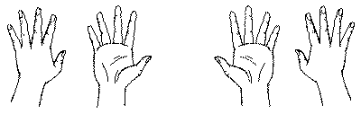

а) левая рука касается стола ладонью, правая рука - тыльной стороной;

б) смена позиции. Теперь левая рука касается стола тыльной стороной, правая рука касается стола ладонью.

Упражнение можно выполнять на счёт "раз-два" или сопровождая движения стихами (см. вариант 1).

**Флажки**

**Вариант 1.**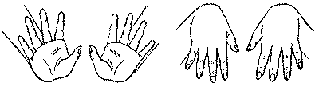

Исходное положение. Расположить ладони перед собой. Одновременно опускать и поднимать ладони, сопровождая движения стихами. Если ребёнок легко выполняет это упражнение, можно предложить опускать и поднимать ладони, не сгибая пальцы.

**Я в руках флажки держу**

**И ребятам всем машу!**

**Вариант 2 (усложнённый).**

Поочерёдно менять положение рук на счёт: "раз-два". "Раз": левая рука - выпрямлена, поднята вверх, правая рука - опущена вниз.  
"Два": левая рука - опущена вниз, правая рука - поднята вверх.

**Шарик**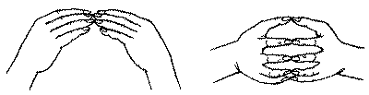

Исходное положение. Пальчики обеих рук собраны "щепотью" и соприкасаются кончиками.  
"Надуваем шарик": придать пальцам такое положение, какое бывает, когда руки держат мячик или шарик.  
"Шарик лопнул": пальцы возвращаются в исходное положение.

**Я надул упругий шарик,**

**Укусил его комарик,**

**Лопнул шарик - не беда,**

**Новый шар надую я.**

**Ёжик**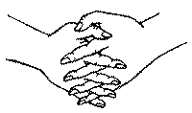

Исходное положение. Поставить ладони под углом друг к другу. Расположить пальцы одной руки между пальцами другой. Шевелить прямыми пальчиками.

**Маленький колючий еж.**

**До чего же он хорош!**

**Лодочка**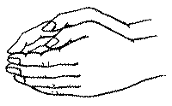

Исходное положение. Обе ладони поставлены на ребро и соединены " ковшиком ", большие пальцы прижаты к ладоням.

**Маленькая лодочка по реке плывёт,**

**На прогулку лодочка малышей везёт.**

**Пароход**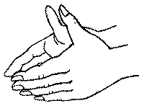

Исходное положение. Обе ладони соединены "ковшиком", все пальцы, кроме больших, направлены в сторону "от себя", а большие пальцы подняты вверх и соединены - это "труба".

**Пароход плывёт по речке,**

**И труба дымит, как печка.**

**Речка и рыбка**

1. Речка - волнистое, плавное движение расслабленных кистей рук.

2. Рыбка. Исходное положение. Выпрямленные ладони прижаты друг к другу. Пальцы направлены в сторону "от себя». Поворачивать сомкнутые ладони вправо и влево, имитируя движения рыбки хвостом.

**Рыбка-малютка по речке плывёт, Рыбка-малютка хвостиком бьёт.**

**Деревья**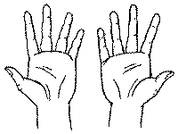

Исходное положение. Расположить кисти рук перед собой, ладонями к себе. Пальцы разведены в стороны и напряжены. После выполнения упражнения встряхнуть кисти рук.

**В поле дерево стоит,**

**Ветер ветки шевелит.**

*(Покачивать руками из стороны в сторону.)*

**Дует ветер нам в лицо,**

**Закачалось деревцо!**

*(Покачивать руками вниз-вверх, не сгибая пальцы.)*

**Корни**

**Вариант 1.**

Исходное положение. Ладони опущены вниз. Пальцы разведены в стороны и напряжены. Удерживать руки в таком положении на счёт до пяти – десяти. После упражнения расслабить кисти рук, встряхнуть руками.

**Высокие красивые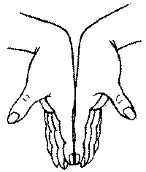 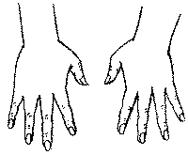**

**деревья здесь растут,**

*(показать руками "деревья")*

**А корни под землёю**

**для них водичку пьют.**

*(Показать руками "корни".)*

**Вариант 2.**

Исходное положение. Ладони опущены вниз и прижаты друг к другу тыльной стороной. Пальцы разведены в стороны и напряжены. Удерживать в таком положении кисти рук, потом встряхнуть.

**Птичка пьет водичку**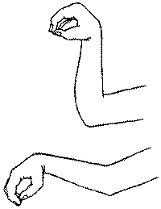

Исходное положение. Пальцы сложить "щепотью" - это "клюв". Не отрывая локоть от стола, "клювом" коснуться стола. Далее - имитировать движения птицы: захватить "воду", поднять "голову", пощёлкать "клювом".

**Наклонилась, захватила,**

**Подняла и проглотила.**

**Птенчики в гнезде**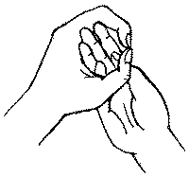

Пальцы правой руки собрать в "щепоть" - это "птенцы". Левой рукой сбоку обхватить пальцы - это гнездо. Попеременно чередовать положение рук.

**Вот птенцы, а вот - гнездо.**

**Всем птенцам в гнезде тепло.**

**Птичка летит**

(усложнённый вариант)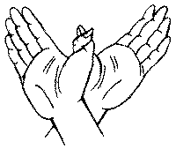

Исходное положение. Руки расположить перед собой (ладонями к себе). Большие пальцы переплести - это "голова" птицы. Остальные пальцы - "крылья". Помахать ими.

**Птички летели,**

*(помахать "крыльями")*

**Сели - посидели,**

*(прижать ладони к груди)*

**Дальше полетели.**

**Цветок**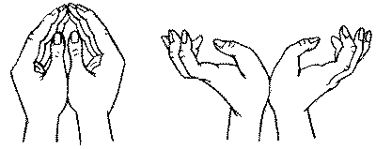

Исходное положение. Ладони подняты вверх, пальцы образуют "бутон", основания кистей прижаты друг к другу.  
Цветок распускается: разводим одновременно пальцы рук в стороны, а потом сводим пальцы вместе.

**Солнце поднимается –**

**Цветочек распускается!**

**Солнышко садится –**

**Цветочек спать ложится.**

**Кошка**

**Вариант 1.**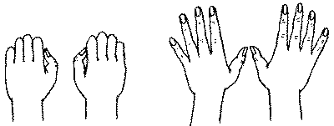

Две ладошки одновременно сжать в кулачки и поставить на стол, затем одновременно выпрямить пальчики и прижать ладони к столу. Повторить 3-5 раз.

**Кулачок - ладошка.**

**Я иду, как кошка.**

**Вариант 2 (усложнённый).**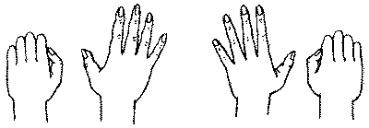

При выполнении упражнения руки располагаются на столе.  
Попеременная смена положений на счёт "раз-два".

"Раз": левая рука - кулачок, правая рука - ладошка.  
"Два": левая рука -ладошка, правая рука - кулачок.

Повторить несколько раз.

**Сарай**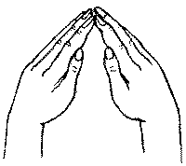

Пальцы рук соединить под углом - "крыша". Большие пальцы спрятать под "крышу" и прижать к ладоням.

**Этот домик называется сарай,**

**Кто живёт в сарае?**

**Ну-ка угадай!**

**Дом**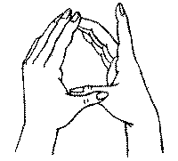

1. Пальцы рук соединить под углом, большие пальцы положить один на другой. Указательный палец одной руки выпрямить - это "труба".

**Посмотри на дом с трубой.   
В нём мы будем жить с тобой.**

2. Руки поднять над головой, пальцы соединить под углом.

**Вот стоит огромный дом,**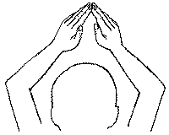

**Дом ужасно важный.**

**Сто окошек в доме том!**

**Он многоэтажный.**

**Труба**

Исходное положение. Руки сжать в кулачки, оставляя круглые отверстия внутри.  
Ставим кулачок на кулачок, меняя положение рук несколько раз, - получается длинная "труба".

**Дом стоит с большой трубой.**

**В нём мы будем жить с тобой.**

**Смотрит ввысь труба на крыше**

**И дымит, как будто дышит.**

**Стул**

**Вариант 1.**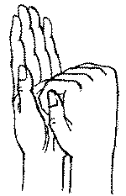

Исходное положение. Левую ладонь поставить вертикально, пальцами вверх - это "спинка" стула. К ней приставить кулачок правой руки - это "сиденье".

**Спинка и сиденье –**

**Стул на удивленье!**

**Мы на стульях посидим,**

**Друг на друга поглядим!**

**Вариант 2 (усложнённый).**

Менять положения рук попеременно на счёт "раз-два". "Раз": левая рука - "спинка", правая рука - "сиденье". "Два": правая рука - "спинка", левая рука - "сиденье".

**Стол**

**Вариант 1.**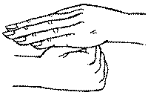

Исходное положение. Левую руку сжать в кулак - это "ножка" стола. Сверху накрыть "ножку" выпрямленной ладонью правой руки - это "крышка" стола.

**Кулачок - это толстая ножка.**

**Сверху крышка - наша ладошка.**

**Маленький столик.**

**Время идёт...**

**Вместе с ладошкой и стол подрастёт.**

**Вариант 2.**

На счёт "раз-два" поочерёдно менять положение рук,

**Ворота**

1. Исходное положение. Ладони поставить на ребро, пальцами друг к другу - "ворота закрыты". Пальцы выпрямлены и напряжены.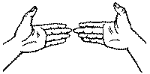

**Ворота крепко мы запрём -  
Не сможет волк проникнуть в дом!**

или

**А ворота мы закроем на замок,**

**Чтобы волк зубастый в дом войти не смог.**

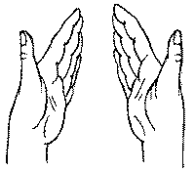2. Ворота открываются и закрываются.

Исходное положение см. пункт 1.

Затем развернуть ладони параллельно друг другу, пальцы направлены от себя. Вернуться в исходное положение.

**Ворота открыты всегда для друзей,**

**Мы рады вам, гости! Входите скорей!**

**Замок**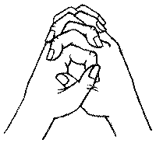

Исходное положение. Ладони прижать друг к другу. Пальцы переплести. Далее движениями имитировать слова стихотворения.

**На двери висит замок.**

*(Быстро соединять пальцы в замок и разъединять.)*

**Кто его открыть бы смог?**

**- Потянули!**

*(Пальцы - в замке, потянуть пальцы, не расцепляя их.)*

**- Покрутили!**

*(Подвигать сцепленными пальцами от себя к себе.)*

**- Постучали!**

*(Пальцы, остаются в замке, постучать основаниями ладоней друг о друга.)*

**И - открыли!**

*(Расцепить пальцы.)*

**2. Упражнения для пальцев условно статические.**

Эти игры - совершенствуют на более высоком уровне полученные ранее навыки. Более сложные, требуют более точных движений.

## Упражнения

### Зайчикhttp://www.hllab.dp.ua/Store/texts/fingames26.gif

#### Вариант 1.

Исходное положение. Указательный и средний пальцы вытянуть вверх, мизинец и безымянный прижать к ладони большим пальцем.  
Удерживать пальцы в таком положении на счёт до 5-10. Упражнение выполнять сначала каждой рукой по очереди, затем - двумя руками одновременно.

**Кто там скачет на лужайке?**

**Это длинноухий зайка!**

Вариант 2.

Исходное положение (см. вариант 1). Сгибать и разгибать указательный и средний пальцы (вниз-вверх) на счёт "раз-два".

**Зайка серенький сидит и ушами шевелит.**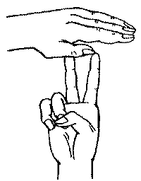

**Раз-два, раз-два. И ушами шевелит!**

#### Вариант 3. Зайка прячется под сосной.

Исходное положение. Левая рука - "зайчик". Правая рука - выпрямленная ладонь накрывает сверху "зайку" - это "сосна". Потом поменять положение рук. Правая рука - "зайчик", левая рука - "сосна". Менять положение рук 3-4 раза.

**Этот зайчик - под сосной**

**Этот зайчик - под другой.**

#### Вариант 4. Зайчик и барабан.http://www.hllab.dp.ua/Store/texts/fingames28.gif

Исходное положение. Указательный и средний пальцы подняты вверх.  
Большой пальчик стучит по безымянному и мизинцу.

**Дали зайцу барабан.**

**Он ударил: там-там-там!**

### Ножницы

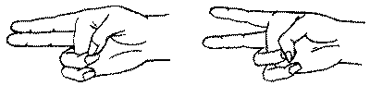Исходное положение. Большой, безымянный палец и мизинец прижать к ладони. Указательный и средний пальцы вытянуть вперёд.  
Они то расходятся, то сходятся, имитируя движения ножниц. Ладонь располагается параллельно столу. Сначала упражнение выполнять медленно, затем темп ускорить. Следить, чтобы пальцы были прямыми.

**Режу, режу, ткань верчу,**

**Научиться шить хочу!**

### Вилкаhttp://www.hllab.dp.ua/Store/texts/fingames53.gif

Указательный, средний и безымянный пальцы вытянуты вверх, расставлены врозь и напряжены. Большой палец при жимает мизинец к ладони.  
Удерживать пальцы в таком положении до счёта 5-10.

**Вилкой мы едим сосиску,**

**Макароны и редиску.**

### Колечко

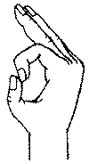Соединить большой и указательный пальцы вместе, в колечко. Остальные пальцы выпрямить, поднять вверх и прижать друг к другу.  
Удерживать в таком положении до счёта 5-10. Выполнять упражнение каждой рукой по очереди, затем - двумя руками одновременно.

**На узорное крылечко**

**Кто-то уронил колечко.**

**И оно с крыльца скатилось,**

**За ступеньку закатилось.**

**Дети смотрят там и тут,**

**Но колечка не найдут.**

### http://www.hllab.dp.ua/Store/texts/fingames55.gifОчки

Исходное положение. Сделать двумя руками колечки. Поднести к глазам, имитируя очки.

**Вот колечки - посмотри!**

**Превращаются в очки!**

### Человечек

#### Вариант 1.http://www.hllab.dp.ua/Store/texts/fingames29.gif

Исходное положение. Указательный и средний пальцы вытянуть и опустить вниз, средний и безымянный пальцы прижать к ладони большим пальцем.  
Указательный и средний пальцы передвигать по поверхности стола, имитируя движения ног.  
Упражнение выполняется сначала одной рукой, затем - другой. После этого - двумя одновременно. Надо следить за тем, чтобы указательный и средний пальцы при выполнении сильно не сгибались.

**Маленькие ножки шагают по дорожке!**

**Топ-топ, топ-топ. Шагают по дорожке.**

### Вариант 2.

Исходное положение (см. вариант 1).  
Только теперь человечек "идёт", высоко поднимая "ноги" (указательный и средний пальцы), затем стоит на одной "ноге" (опирается на средний палец, а указательный подтягивает вверх), потом меняет положение "ног" - опирается на указательный палец, а средний подтягивает вверх.  
Упражнение выполняется каждой рукой по очереди, затем - двумя руками одновременно.

**Вот человечек идёт по дорожке.**

**И высоко поднимает он ножки.**

**На одной ноге стоит и по сторонам глядит.**

**На другую ногу встал, покачался и упал.**

### Лыжник

(Усложнённый вариант)

Исходное положение, как при выполнении упражнения "Человечек", но указательный и средний пальцы надо поставить на 2 плоские счётные палочки. Это "лыжник на лыжах». Не отрывая указательный и средний пальцы от "лыж", ребёнок "едет" скользящими движениями по столу.

**Утром на лыжах кататься пошли,**

**Быстро до леса на лыжах дошли.**

**Время к обеду - весь лес обошли.**

**Дружно на лыжах домой мы пришли.**

### Коза

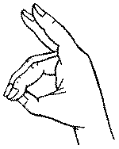Исходное положение. Указательный палец и мизинец выпрямить. Средний и безымянный - прижать большим пальцем к ладони. Сначала упражнение выполнять каждой рукой по очереди.

**Вижу у козочки острые рожки.**

**Я убегу от неё по дорожке.**

Потом можно выполнять упражнение двумя руками, изображая козу и козла:

**Идёт коза рогатая,**

**Идёт коза бодатая.**

**Навстречу ей козёл спешит.**

**Дорогу уступить велит.**

### Мостик

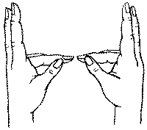Большой и указательный пальцы левой руки выпрямить, расположить параллельно друг другу и соединить с большим и указательным пальцами правой руки. Остальные пальцы (средний, безымянный и мизинец) выпрямить, прижать друг к другу и удерживать в таком положении.

**Мы над речкой из дощечек**

**Строим мостик золотой.**

**Через мостик человечек**

**Гонит козочку домой.**

Или

**Шла коза по мостику**

**И виляла хвостиком,**

**Зацепилась за перила –**

**Прямо в речку угодила.**

### Улитка

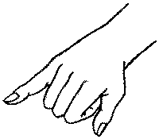Исходное положение. Указательный, средний и безымянный пальцы прижаты к ладони.  
Большой палец и мизинец то выпрямляются, то прячутся. Выполнять упражнение сначала каждой рукой по очереди, потом двумя руками одновременно. Можно изобразить, как улитка ползёт по столу.

**Улитка, улитка!**

**Высуни рога!**

**Дам тебе я хлеба или молока!**

### Пчела

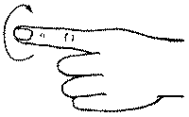Исходное положение. Выпрямить указательный палец, остальные пальцы прижать к ладони большим пальцем.  
Вращать указательным пальцем.

**Жу-жу-жу, жу-жу-жу,**

**Над цветами я кружу!**

### Лягушкаhttp://www.hllab.dp.ua/Store/texts/fingames35.gif

Указательный палец и мизинец поднять вверх и держать полусогнутыми. Средний и безымянный прижать к ладони большим пальцем.

**Вот лягушка по дорожке**

**Скачет, вытянувши ножки.**

**Увидала комара,**

**Закричала: ква – ква - ква.**

### Три богатыряhttp://www.hllab.dp.ua/Store/texts/fingames36.gif

Указательный средний и безымянный пальцы вытянуты вверх и прижаты друг к другу. Большой палец прижимает мизинец к ладони.  
Удерживать пальцы в таком положении до счёта 5-10. Выполнять сначала каждой рукой по очереди, затем - двумя руками одновременно.

**На поляне у ручья**

**Три стоят богатыря.**

### Дружные пальчики

#### http://www.hllab.dp.ua/Store/texts/fingames37.gifВариант 1.

Исходное положение. Пальцы одной руки выпрямить, прижать друг к другу и удерживать напряжённые пальцы до счёта 10. Выполнить сначала каждой рукой по очереди, затем двумя руками одновременно. После упражнения - встряхнуть кисти рук.

**Пальцы очень крепко дружат,**

**Мне помощниками служат.**

#### Вариант 2.

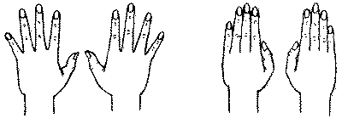Это упражнение можно предварить небольшим рассказом о том, какое название имеет каждый палец: большой, указательный, средний, безымянный и мизинчик.  
Исходное положение. Все пять пальцев вытянуты и разведены в стороны - пальчики "поссорились". Затем все пальцы прижать друг к другу - "помирились". Чередовать эти две позиции, сопровождая словами: Поссорились - помирились!

### Собака

#### http://www.hllab.dp.ua/Store/texts/fingames39.gifВариант 1.

Исходное положение. Ладонь поставить на ребро, большой палец выпрямить и поднять вверх. Остальные пальцы сомкнуть.  
Мизинец то опускать, то поднимать, имитируя движение собачьей пасти.

**Ав – ав - ав - я не пугаю,**

**Я с ребятами играю!**

#### http://www.hllab.dp.ua/Store/texts/fingames40.gifВариант 2.

Исходное положение. Указательный палец и мизинец поднять вверх. Остальные пальцы выпрямить и собрать в "щепоть", имитируя собачью пасть.

**Шла собака через мост,**

**Четыре лапы, пятый хвост.**

**Если мост обвалится,**

**То собака свалится.**

### Лошадь

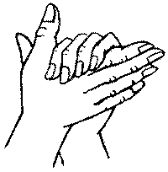Большой палец правой руки поднять вверх. Сверху обхватить эту ладонь другой ладонью под углом, образуя пальцами гриву. Большой палец левой руки поднять вверх.  
Потом можно поменять руки.

**Конь ретивый**

**С длинной гривой**

**Скачет, скачет по полям**

**Тут и там! Тут и там!**

### Кошка

#### http://www.hllab.dp.ua/Store/texts/fingames42.gifВариант 1.

Исходное положение. Большой палец и мизинец подняты вверх. Остальные пальцы прижаты к ладони.

**Маленькая кошка**

**Села у окошка.**

**Хвостиком играет,**

**Мышку поджидает.**

#### Вариант 2. Кошка показывает коготки.

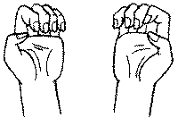Исходное положение. Ладонь поставить вертикально вверх. Пальцы выпрямить и развести в стороны.  
Сильно сгибать и разгибать кончики пальцев.

**Если когти точит кошка,**

**Будет дождик за окошком.**

### Мышка

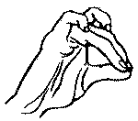Исходное положение. Мизинец и указательный палец согнуты - это "ушки". Средний, безымянный и большой пальцы сомкнуты и вытянуты.  
Упражнение выполняется сначала одной рукой, затем другой, после - двумя руками одновременно.

**Перед тем как хрумкать сушки,**

**Ты, мышонок, вымой ушки,**

**Чтоб услышать шорох кошки,**

**Что крадётся по дорожке.**

### http://www.hllab.dp.ua/Store/texts/fingames45.gifПетух

Ладонь поднять вверх. Указательный палец опирается на большой - это "клюв". Остальные пальцы растопырены в стороны и подняты вверх - это "гребешок".

**Петя-Петя-петушок,**  **Красный чудо-гребешок.**

### Курочкаhttp://www.hllab.dp.ua/Store/texts/fingames46.gif

Ладонь немного согнуть. Указательный палец упирается в большой. Остальные пальцы накладываются друг на друга в полусогнутом положении.

**Зёрнышко за зёрнышком**

**Курочка клюёт.**

**В клюве своим деткам**

**Зёрнышко несёт.**

### Гусь

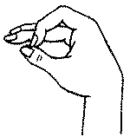Ладонь согнуть под прямым углом. Пальцы вытянуть вперёд и прижать друг к другу. Указательный палец согнут и опирается на большой.  
(При затруднении можно указательный палец не сгибать, а держать параллельно остальным пальцам).

**Гусь гогочет и гогочет,**

**Ущипнуть тебя он хочет!**

или

**У гусёнка босы лапки,**

**Он носить не любит тапки.**

**Любит он в воде плескаться,**

**И нырять, и кувыркаться.**

**3. Упражнения для пальцев динамические.**

- развивают точную координацию движений;

- учат сгибать и разгибать пальцы рук;

- учат противопоставлять большой палец остальным.

## Упражнения

### Семья

#### Вариант 1.

Исходное положение. Сжать пальчики в кулачок. Затем по очереди разгибать их, начиная с большого пальца.

**Этот пальчик - дедушка,**

**Этот пальчик - бабушка,**

**Этот пальчик - папочка,**

**Этот пальчик - мамочка.**

**Этот пальчик - это Я.**

**Вот и вся моя семья.**

*(На слова последней строчки ритмично сжимать и разжимать пальцы.)*

#### Вариант 2.

Пальцы выпрямлены. Поочерёдно прижимать пальцы к ладошке, начиная с большого.

### Домик

Исходное положение. Пальцы сжать в кулачок. Поочерёдно разгибать пальчики, начиная с большого.

**Раз, два, три, четыре, пять –**

*(разгибаем пальцы)*

**Вышли пальчики гулять.**

*(Ритмично сжимаем и разжимаем пальцы.)*

**Раз, два, три, четыре, пять –**

**(сгибаем все пальцы в кулак по очереди, начиная с мизинца)**

**В домик спрятались опять.**

*(Ритмично разжимаем и сжимаем пальцы в кулик.)*

**За работу!**

Исходное положение. Пальцы сжаты в кулачок. Поочерёдно разгибать пальчики, начиная с большого.

**Ну-ка, братцы, за работу!**

**Покажи свою охоту.**

**Большаку - дрова рубить.**

*(Разгибаем большой палец.)*

**Печки все - тебе топить.**

*(Разгибаем указательный и т. д.)*

**Тебе - воду носить.**

**А тебе - обед варить.**

**А тебе - посуду мыть.**

**А потом всем песни петь.**

**Песни петь да плясать,**

**Наших деток забавлять.**

*(Поворачивать кисти рук с выпрямленными пальцами вправо-влево.)*

### Пальчики ложатся спать

Поочерёдно сгибать пальцы в кулачок, начиная с большого.

**Этот пальчик хочет спать,**

**Этот пальчик - прыг в кровать!**

**Этот пальчик - прикорнул,**

**Этот пальчик уме заснул.**

**Ну а этот долго спал,**

**А потом будить всех стал.**

**Встали пальчики! Ура!**

*(Выпрямить все пальцы.)*

**Нам гулять идти пора!**

*(Ритмично сжимать и разжимать пальцы.)*

### Пальчики здороваются

Исходное положение. Расположить ладонь перед собой, выпрямить и раздвинуть пальцы.  
Кончиком большого пальца поочерёдно касаться кончиков указательного, среднего, безымянного и мизинца. Сначала упражнение выполняется одной рукой, затем - другой, после - двумя руками одновременно.  
"Здороваясь", большой палец обращается по имени к другим пальцам:

**- Здравствуй, указательный!**

**- Привет, средний!**

**- Здорово, безымянный!**

**- Как дела, мизинец?**

### Дружные ребята

Движения пальцев иллюстрируют стихотворные строки.

**Дружат в нашей группе**

**Девочки и мальчики.**

*(Пальцы ритмично соединяются в "замок" и разъединяются.)*

**Мы с тобой подружим**

**Маленькие пальчики.**

*(Одновременно дотрагиваемся подушечками пальцев одной руки до пальцев другой*

*руки.)*

**Раз, два, три, четыре, пять...**

*(Поочередно соединяем одноимённые пальцы: большой с большим, указательный с*

*указательным и т. д.)*

**Начинай считать опять.** *(Одновременное касание подушечками пальцев двух рук.)*

**Раз, два, три, четыре, пять,***(поочередное касание)*

**Мы закончили считать.** *(Кисти рук опустить вниз, встряхнуть.)*

### http://www.hllab.dp.ua/Store/texts/fingames48.gifВ гости

**В гости к пальчику большому**

*(пальцы, сжать в кулачки, поднять вверх большие пальцы,*

*обеих рук)*

**Приходили прямо к дому**

*(две ладони сомкнуть под углом - "крыша")*

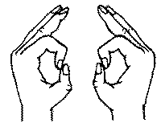**Указательный и средний,**

**Безымянный и последний**

*(называемые пальцы, каждой руки по очереди соединяются с*

*большим пальцем)*

**И мизинчик-малышок**

*(все пальцы сжаты в кулак, мизинцы, выставить вверх)*

**Сам забрался на порог.**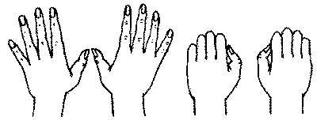

*(Постучать кулачками друг о друга.)*

**Вместе пальчики-друзья.**

*(Ритмично сжимать пальчики в*

*кулачки и разжимать.)*

**Друг без друга**

**им нельзя.**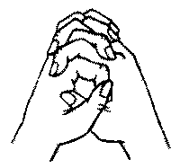

*(Соединить*

*руки в*

*"замок".)*

### Пальчик-мальчик

Исходное положение. Пальцы сжаты в кулачок.  
Поочерёдно разгибать все пальчики, начиная с мизинца. При затруднении можно помогать себе другой рукой.

**- Пальчик-мальчик, где ты был?**

**С этим братцем в лес ходил,**

**С этим братцем щи варил,**

**С этим братцем кашу ел,**

**С этим братцем песни пел!**

### Цепочка

#### http://www.hllab.dp.ua/Store/texts/fingames52.gifВариант 1.

Поочерёдно соединяем большой палец левой руки с остальными пальцами, образуя "колечки" (большой с указательным, большой со средним и т. д.). Через них попеременно "пропускаем" "колечки" из пальчиков правой руки.

**Колечко с колечком мы соединяем,**

**Длинную цепочку мы получаем.**

#### Вариант 2.

Указательный палец левой руки соединяется с большим пальцем правой руки. Затем указательный палец правой руки соединяется с большим пальцем левой руки. Так же соединяем средний палец левой руки с большим пальцем правой руки, меняем руки; соединяем безымянный палец левой руки с большим пальцем правой руки; меняем руки; мизинец одной руки - с большим пальцем другой руки.

### Мы топали

Исходное положение. Ударять по очереди каждым пальчиком по столу, как по клавишам, сопровождая движения пальцев ритмичным, по слоговым проговариванием скороговорки.

**Мы то-па-ли, мы то-па-ли,**

**До то-по-ля до-то-па-ли,**

**До то-по-ля до-то-па-ли,**

**Чуть но-ги не от-то-па-ли!**

Все упражнения будут полезны не только детям с задержкой в развитии речи или какими-либо её нарушениями, но и детям, у которых речевое развитие происходит своевременно. Занимаясь с малышом взрослые помогают развить воображение и фантазию. Овладев всеми упражнениями, ребенок сможет "рассказывать руками" целые истории.